**HowTo** – Installer et configurer Eclipse ADT

1 -Télécharger le SDK “**ADT Bundle for Windows**” version 2013-10-30 ici :

<http://developer.android.com/sdk/index.html#download>

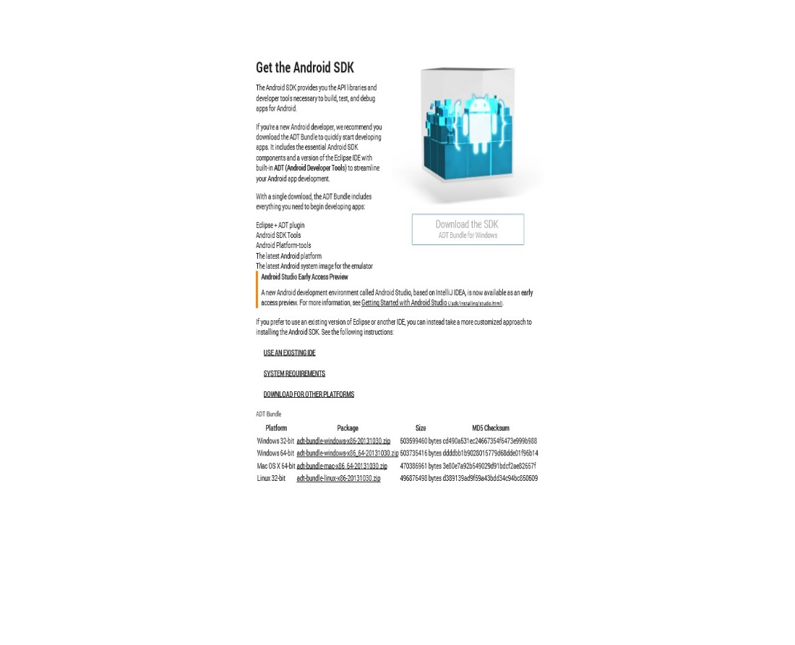

##### 2 – Télécharger et installer Java Platform (JDK) (Windows 64bits : version 7u51) ici :

##### <http://www.oracle.com/technetwork/java/javase/downloads/index.html>

##### Conserver les réglages d’installation par défaut

##### 3 – Une fois que Java Platform est installé, décompressez le bundle ADT, et lancez eclipse.exe qui se trouve dans le dossier « eclipse ».

##### -Choisir le workspace.

##### L’installation est maintenant finie.

Tutoriel video :

http://www.youtube.com/watch?v=Q1Od7_6FDY0